Учитель биологии МБОУ Платоновской СОШ
Данилецкая Наталия Михайловна.

Тезисы на тему: «Интеграция экологии в содержание предметов естественнонаучного цикла»

Актуальность проблемы экологической культуры и исследовательской деятельности подрастающего поколения на современном этапе развития школы всё больше возрастает, поэтому включение в программу экологического аспекта как одного из приоритетных является целесообразным. Основным содержанием интегрированного урока экологии и географии, является обобщение знаний об экологических мировых проблемах и влияние местных предприятий на экологическую обстановку района в рамках курса экологии в 11 классе в разделе «Экосистема Тамбовской области». Учить детей понимать и любить природу, значит, воспитывать их людьми нравственными, для которых трудовая и производственная деятельность будет связана с ответственностью за её экологические последствия. Формирование экологического сознания, бережного отношения ко всему живому - одна из самых насущных задач современного воспитания, и наша программа предлагает решать её путём вовлечение детей и подростков в практическую природоохранную деятельность. В основе формирования экологической культуры лежит понимание значимых зависимостей и связей, существующих в мире природы, взаимодействие живой и неживой природы, человека и природы, и предлагаемая программа способствует этому. Кроме того, экологическое воспитание рассматривается сегодня как один из важнейших аспектов социализации личности, т.е. активного приспособления к среде обитания, принятие и ответственное выполнение законов существования человека в природе и обществе. Процесс социализации включает: 1.Формирование умения осуществлять различные роли, без которых невозможно взаимодействие человека и природы, безболезненное и неопасное для обеих сторон. 2. Развитие определённых оценочных суждений, норм и социально - значимых мотивов поведения. 3. Сформированность «критического мышления», умения предвидеть последствия своего поведения, действий, экологическая рефлексия. Даже элементарная экологическая культура предполагает определённую степень философского осмысления мира, которое начинается с самого детства. Программа предмета географии позволяет использовать для формирования экологической культуры наиболее благоприятный период, охватывающий детские и юношеские годы. подрастающего поколения - важнейший показатель благополучия общества и государства, не только отражающий настоящую ситуацию, но и дающий прогноз

В современном быстро изменяющемся мире фундаментальные предметные знания являются обязательными для любого школьника. Обучающиеся должны не просто овладеть суммой знаний, навыков, умений по определенной школьной дисциплине, но и уметь применять их на жизни. Важным является умение переносить полученные знания из одной области в другую. Этот процесс принято называть интеграцией. Особый интерес к интегрированным урокам, а именно географии и экологии, вызван возможностью использования на уроках компьютера. Уроки с использованием компьютера становятся более информативными, запоминающимися, полезными.
Обращение к идее интеграции (системе, предлагающей объединение, соединение, сближение учебного материала отдельных курсов в единое целое) обусловлено принятием идей классиков педагогической мысли. Так, Я. А. Каменский считал, что установление связей между учебными предметами необходимо для обеспечения целостности процесса обучения, в котором «все – и самое большое, и самое малое должно быть так соединено между собой, чтобы образовать единое целое». И. Г. Песталоцци раскрывал многообразие взаимосвязей учебных предметов и обращал внимание на особую опасность отрыва одного предмета от другого. Д. Локк также утверждал, что один предмет необходимо наполнять элементами и фактами другого.
На практике, работая в общеобразовательной школе, мне довелось разработать и апробировать интеграционные уроки (география + экология), которые были представлены как на уровне школы, так и на уровне района. Интегрированные уроки очень нравятся обучающимся, им нравится переносить знания из одной предметной области в другую. Например, непосредственно изучая географию обучающиеся на уроках экологии, легко могут объяснить причины образования экологических проблем. Наибольший интерес у обучающихся вызывает возможность использования компьютера на уроках, в том числе и на интегрированных уроках географии и экологии.
Наиболее интересные типы и формы интегрированных уроков (география и экология) с использованием компьютера представлены в виде таблицы.
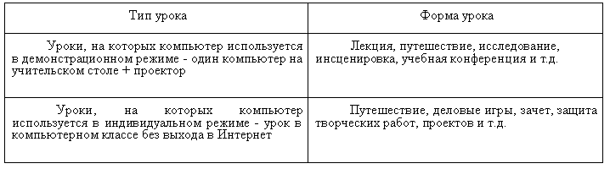
Таким образом, используя компьютер при проведении интегрированных уроков в частности по географии и экологии, у обучающихся формируется целостная картина мира, что способствует решению поставленных приоритетных задач образования.

